

Használati utasítás

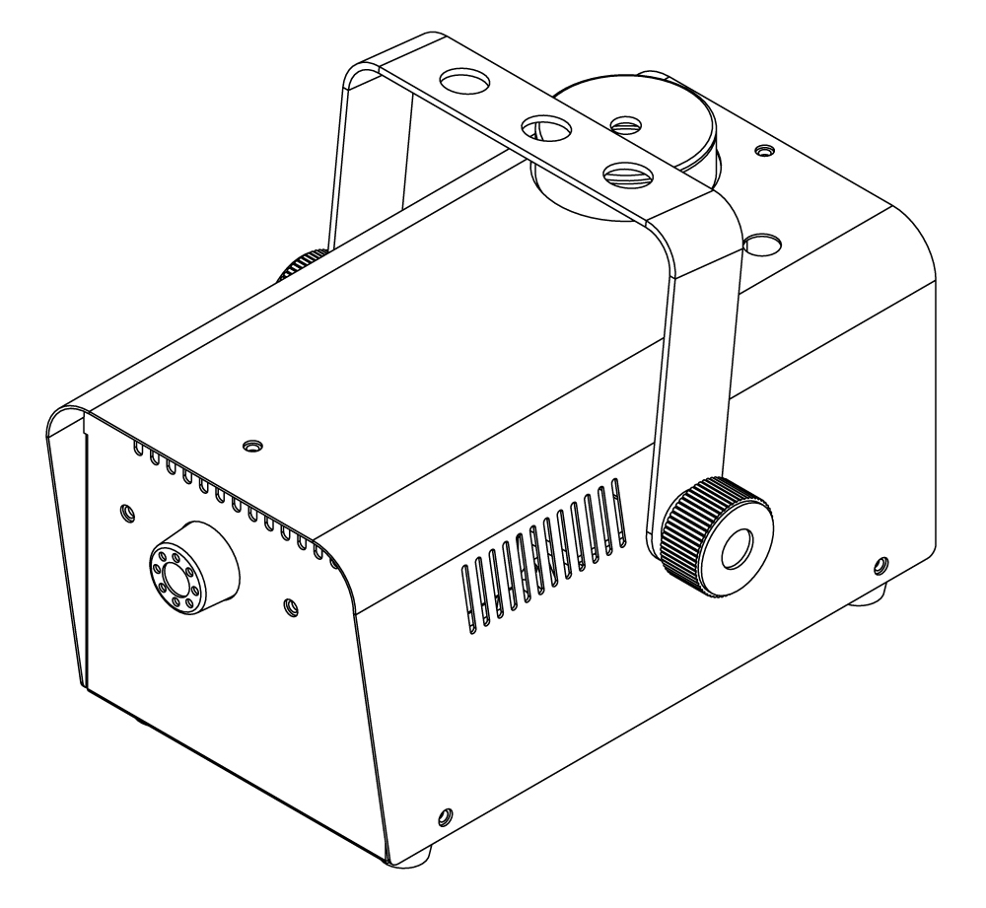

FOG400
Füstgép
  

Tartalomjegyzék:

- rész: Útmutatás 3
1.1: Szimbólumok és figyelmeztetések jelentése 3
1.2: Biztonsági utasítások és tanácsok 4
2. rész: Szakszerű használat 5
3. rész: Üzembehelyezés 5
4. rész: Funkciók, kezelés 6
4.1: Burkolat hátulja 6
4.2: Vezetékes távirányító (X-1) 7
5. rész: Hibaelhárítás 7
6. rész: Karbantartás 7
7. rész: Műszaki adatok 8
8. rész: Garanciális feltételek 9
Kiegészítők 9

INV-MUSIC kft.
1074. Budapest
Hársfa utca 5-7.
Ahhoz, hogy a megvásárolt készüléke sokáig tökéletesen működjön, kérjük olvassa el figyelmesen a használati utasításokat üzembehelyezés előtt. Ha bármilyen kérdése van a készülékkel kapcsolatban, forduljon a szaküzlethez.

1. rész: Útmutatás:

1.1 Szimbólumok és figyelmeztetések jelentése:

VESZÉLY!
A szimbólum és jelzőszó ezen kombinációja arra a közvetlen veszélyre hívja fel a figyelmet, ami halálhoz vagy súlyos sérülésekhez vezethet, ha nem vigyáz!

FIGYELMEZTETÉS!
A szimbólum és a jelzőszó ezen kombinációja arra az esetleg veszélyes helyzetre hívja fel a figyelmet, ami súlyos sérülésekhez vezethet, ha nem vigyáz!

VIGYÁZAT!
A szimbólum és jelzőszó ezen kombinációja arra a közvetlen veszélyre hívja fel a figyelmet, ami könnyű sérülésekhez vezethet, ha nem vigyáz!

TANÁCS!
A szimbólum és jelzőszó ezen kombinációja arra a közvetlen veszélyre hívja fel a figyelmet, ami anyagi és környezeti károkhoz vezethet, ha nem vigyáz!

Figyelmeztetés a közvetlen veszélyre.

 Veszélyes feszültség.

 Figyelmeztetés éghető anyagokra.

Használat előtt földelni
Általános figyelmeztetések
A burkolat felnyitása előtt a hálózatból ki kell húzni!

1.2 Biztonsági utasítások és tanácsok:

FIGYEL-MEZTETÉS! | Működési feltételek.
 | Ez a termék kizárólag beltéri használatra lett tervezve. A sérülések elkerülése végett, soha ne érintkezzen az eszköz folyadékkal és nedvességgel. Ne tegye ki a készüléket erős napsugárzásnak, kosznak és nagy rázkódásnak. Soha ne használja a füstgépet füstfolyadék nélkül. Ne használja a készüléket 20 foknál jobban megdöntve. Annak érdekében, hogy megvédje a készüléket a szállítás és a tárolás során, használja az eredeti csomagolást.

VESZÉLY! | Áramütés a szakszerűtlen hálózati csatlakoztatás miatt.  Ez a termék felépítésében az I. osztályú védelemnek felel meg és csak egyféle konnektorhoz lehet csatlakoztatni és így üzemeltetni. Kizárólag a csomagban mellékelt hálózati kábelt használja a csatlakoztatáshoz. Ne hajtson végre a hálózati kábelen módosításokat és vizsgálja meg, hogy nincs-e sérülés a kábel szigetelésén. Amennyiben nem figyel megfelelően, fennáll a veszélye egy esetleges áramütésnek, égési sérülésnek és életveszélynek. Ha bizonytalan, forduljon villamossági szakemberhez!

VESZÉLY! | Az eszközön belüli feszültség okozta áramütés.
 | Az eszköz tartalmazhat olyan komponenseket, amelyek működésnél hálózati feszültség van. Ne hajtson végre változtatásokat az eszközön és soha ne távolítsa el a burkolatot! A készülék belsejében nincsenek olyan alkatrészek, melyek karbantartását a felhasználó végezheti. Ezeknek a figyelmen kívül hagyása áramütést okozhat!

UTASÍTÁS! | Elektromos hálózatról való leválasztás.
 | A hálózati dugó a fő szétválasztó elem. Húzza ki a dugót teljesen, hogy a készüléket leválassza az áramkörről. A konnektor mindig könnyen hozzáférhető legyen.

FIGYEL-MEZTETÉS! | Feltöltésnél húzza ki a hálózatból.
 | A tartály feltöltéséhez csak ki kell húzni. Ne használja a készüléket párás vagy nedves helyen. Ha folyadék ment a készülékbe a tartályból vagy kívülről, ne használja a készüléket. Ennek figyelmen kívül hagyása áramütést, tüzet vagy halált is okozhat.

FIGYEL-MEZTETÉS! | Tűzveszély.
 | A tartályba csak a megfelelő füstfolyadékot szabad tölteni. Amennyiben nem tesz ennek eleget, súlyos sérülést vagy anyagi kárt okozhat. Soha ne használjon gyúlékony folyadékot és ne keverje a füstfolyadékot gyúlékony anyaggal.

VESZÉLY! | Égési sérülés veszélye.
 | A készülék használat közben forró, égési sérüléseket okozhat. Alkalmanként forró folyadék csepeghet ki a kazánból. Tartson legalább 50cm távolságot a gép fúvókájától. Soha ne érintse meg a készülék fúvókáját működés közben és ameddig ki nem hűl teljesen. A fúvóka égési sérüléseket okozhat.

2. rész: Szakszerű használat:

Ez a tájékoztató fontos információkat tartalmaz a készülék biztonságos üzemeltetéséről. Biztosítani kell ezt a tájékoztatót mindenki számára, aki a készüléket használja.

Ez a gép mesterséges ködöt állít elő. A készülék háztartásban nem használható. Szakszerűtlen használat esetén fennáll az áramütés és az égési sérülés veszélye. A készülék hálózati csatlakozása egyfázisú AC220-230V, 50Hz és kizárólag beltéren használható. A kezelési útmutató betartásával használja a készüléket. Győződjön meg róla, hogy használatnál a készülék ne legyen kitéve szélsőséges körülményeknek, magas páratartalomnak vagy pornak. Győződjön meg róla, hogy a kábelen nincs-e sérülés. Amennyiben ezeknek nem tesz eleget veszélyezteti a saját és mások biztonságát. Mindenképpen ellenőrizze, hogy elég folyadék van-e a tartályban. A folyadék nélküli használat kárt tehet a készülék szivattyújában és túlmelegedést okozhat. A készüléket csak a használati utasítások megismerése után kezdje el használni. A készüléket csak hozzáértő személy kezelheti. Szállításhoz öntse ki a folyadékot a tartályból és használja a gyári csomagolást.

A készüléket csak azok használhatják, akik megfelelő tudással és tapasztalattal rendelkeznek. Mások csak akkor használhatják az eszközt, ha van mellettük felügyelet.

A készülék csak a hozzá való füstfolyadékkal használható! A megfelelő folyadékok listáját az utolsó oldalon találja. Ellenkező esetben mérgező gázok szabadulhatnak fel vagy károsíthatja a készüléket. Ne használja a készüléket allergiások vagy asztmások közelében. Ne csináljon a készülékkel sűrű ködöt rosszul szellőző helyen.

A leírástól eltérő használat sérülést vagy anyagi károkat okozhat.

3. rész: Üzembehelyezés:

Helyezze a készüléket egy sima és száraz felületre. Töltse fel a tartályt INVOLIGHT ködfolyadékkal vagy ugyanilyen összetevőjű víz alapú folyadékkal. Minden más típusú folyadék károsíthatja az eszközt.

Amikor tele a tank, helyezze vissza a kupakot a tartályra. Dugja a távvezérlő kábelét a készülék hátulján a megfelelő aljzatba. Csatlakoztassa a készüléket a megfelelő áramforráshoz. Várjon körülbelül 3 percig, amíg a készülék eléri az üzemi hőmérsékletét. A készülék most használatra kész. Nyomja meg a távvezérlő megfelelő gombját, hogy ködöt bocsásson ki a készülék. A készüléket soha ne működtesse felügyelet nélkül.

Ha folyadék szivárog a készülékbe, azonnal húzza ki a konnektorból és konzultáljon az illetékes szervízzel.

A készülékhez jár egy tartó konzol. Az eszközt lehet telepíteni földre vagy lógatva.

FIGYELEM:
Csak stabil helyre lógassa a készüléket. Ha kétségei vannak a telepítés biztonságát illetően, ne telepítse a készüléket arra a helyre.

FONTOS! A fej fölötti szerelés sok tapasztalatot igényel. Ehhez ismernünk kell a teherbíróképességet, számolnunk kell a szerelési anyagokkal. Ne próbálja meg egyedül a szerelést, ha nincsen rá képesítése. Keressen inkább egy szakembert. A szakszerűtlen összeszerelés sérüléshez vagy az eszköz károsodásához vezethet.

Az telepítésnél különösképpen figyeljen a BGV C1 (VBG70) és a DIN 15560 meghatározásokra. Az összeszerelést csak képzett szakember végezheti.

4. rész: Funkciók, kezelés:

4.1 Burkolat hátulja:

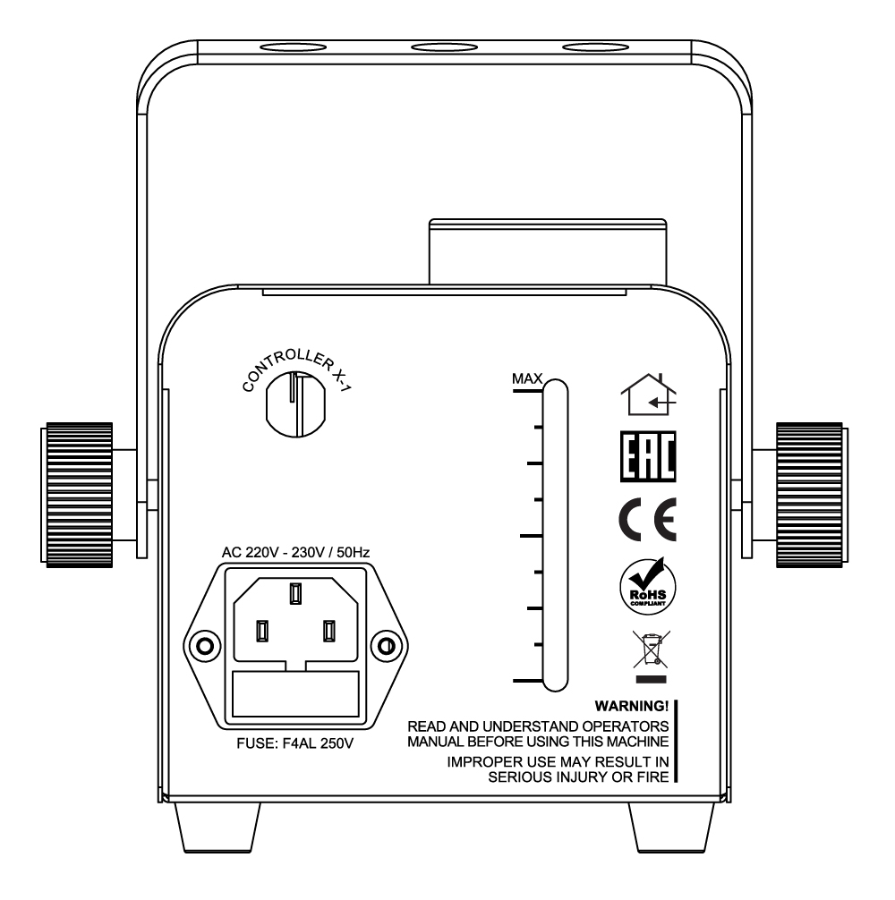
3.
2.
1.

1 POWER IN – IEC hálózati bemenet

A csatlakozó beközése a következő:

Kábel ér | Pin | Nemzetközi jelölés
Barna | Fázis | L
Kék | Nullvezető | N
Sárga/Zöld | Védőföld | 

A földet csatlakoztatni kell!

FONTOS TANÁCS: Biztosíték cseréjénél azonos típusú biztosítékot tegyen be (a készülékre van írva). Amennyiben többször is kiégett a biztosíték, forduljon a szakszervízhez.

- Vezetékes távirányító bemenet (X-1)
- Tank szintjelző: Itt olvashatja le a tankban lévő folyadék szintjét. Ne hagyja, hogy a tartályból elfogyjon az összes folyadék. Ez a szivattyú károsodásához vezethet. Ilyen esetben a termék elveszti a garanciáját.

4.2 Vezetékes távirányító:
A készüléket a vezetékes távirányítóval lehet vezérelni.

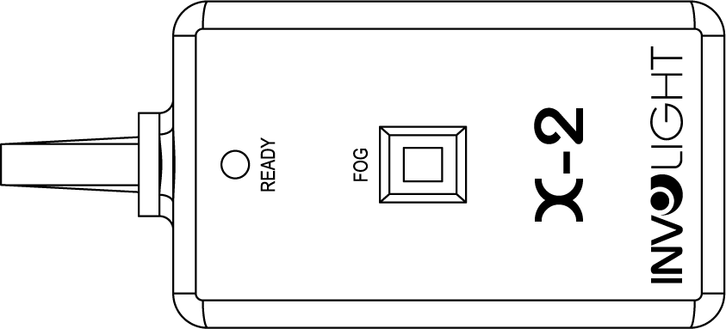
2.
1.

- Állapotjelző LED:
Az állapotjelző LED világít, amikor a füstgép készen áll a használatra.

- Kioldó gomb:
Nyomja meg a „FOG“ gombot. A gép addig termeli a füstöt, amíg el nem engedi a gombot.

5. rész: Hibaelhárítás:

Ha nagyon kevés a füst, a szivattyú zajos vagy egyáltalán nem füstöl akkor azonnal húzza ki a készüléket az áramforrásból. Ne próbálja tovább működtetni a készüléket, mert az károsodáshoz vezethet. Ellenőrizze a folyadék szintjét, a külső biztosítékot és a távvezérlőt és bizonyosodjon meg arról, hogy a gép kap-e áramot. Amennyiben ezek rendebn vannak és a gép még mindig nem működik, forduljon a szakszervízhez.

6. rész: Karbantartás:

Rendszeresen ellenőrizze a készülék állapotát. Az erős por és szennyeződés maradványok ronthatják a készülék teljesítményét és meghibásodáshoz is vezethetnek. Hosszabb tárolás esetén érdemes legalább havonta egyszer beüzemelni a gépet. A hosszabb idejű tárolás jelentősen rövidíti a készülék élettartamát. Ezekre a károkra a készülék garanciája nem terjed ki.

Tisztítás.

Húzza ki a készüléket az áramforrásból és hagyja teljesen kihűlni mielőtt tisztítja.

A külső tisztításhoz csak száraz és puha törlőrongyot használjon és soha ne használjon hozzá vizet, vagy más kémiai anyagot ami belekerülhet a készülékbe. A szellőzőnyílásokat puha kefével, fültisztítóval, porszívóval, vagy sűrített levegővel tisztítsa. 60 órányi használat után javasolt a gép szivattyúját és kazánját átmosni (átfüstölni) 90%desztillált víz és 10% ecet keverékével.

Eljárás:

- A füstgépet húzza ki a hálózatból és hagyja kihűlni.
- Ürítse ki a tartályt.
- Vigye a készüléket egy jól szellőző helyre.
- Töltse fel a tartályt a fent leírt tisztítófolyadékkal.
- Csatlakoztassa a készüléket a hálózatra.
- Várja meg amíg a gép eléri az üzemi hőmérsékletet.
- A gépet jól szellőző helyen kezdje el üzemeltetni és fújjon vele 5-6-ot kb 10másodpercig.
- Ezután a tisztítás befejeződött. Kapcsolja ki a készüléket és várja meg míg teljesen kihűl, mielőtt beletölti a füstfolyadékot.

Biztosíték csere.

FONTOS TANÁCS: A biztosítékot csak azonos értékű biztosítékra cserélje ki. Amennyiben a biztosíték rendszeresen kiég forduljon a márkaszervízhez.

Eljárás:

- Húzza ki a tápkábelt a hálózati csatlakozóból.
- Nyissa ki a biztosítéktartót a hátlapon egy csavarhúzó segítségével.
- Vegye ki a hibás biztosítékot a tartóból.
- Helyezze be az új biztosítékot a tartóba.
- Helyezze vissza a biztosítéktartót a készülékbe.

A karbantartást és a szervízelést csak az arra jogosult személyek végezhetik.

- rész: Műszaki adatok:

Modell neve: | FOG400
Termék típusa: | Füstgép
Hálózati feszültség: | AC220-230V, 50Hz
Teljesítmény felvétel: | 400W
Tápcsatlakozó: | IEC Aljzat
Kazán teljesítménye: | 900W
Tartály űrtartalma: | 0,25 Liter
Felfűtési idő: | 3 Perc
Füstölés: | 85 m3 / perc
Távirányító mellékelve: | Vezetékes távirányító „X-1“
Ház anyaga: | Fém
Ház színe: | Szürke
Méretek: | 242x117x135mm
Súly: | 1,65 kg

Mindenkire vonatkozik az Európai unióban:

Ez a termék megfelel az európai irányelveknek (2002/96/EG). Az eszközt ne a háztartási hulladékokkal együtt dobja ki!

 Ez a szimbólum a terméken vagy a csomagoláson azt mutatja, hogy a termék nem megfelelő szemétbe helyezése környezeti károkhoz vezethet. Ne a háztartási hulladékkal dobja ki! Az egységet vagy az elemet/akkumulátort az erre specializálódott újrahasznosítási cégekhez juttassa el! Tartsa be a környezetvédelmi előírásokat!

8. rész: Garanciális feltételek:

Az INVOLIGHT termékek az érvényes és törvényes garanciafeltételek alá tartoznak. Érdeklődjön a szaküzletben az érvényes garanciafeltételekről. A következő feltételek egy INVOLIGHT termék vásárlásakor lépnek életbe:
Csak képzett szakemberek, akiket az INVOLIGHT határoz meg, végezhetnek javítást az INVOLIGHT eszközökön. A garancia érvényét veszti, ha nem az erre megfelelő szervíz vagy technikus próbálkozik a javítással vagy szereli szét az eszközt. Azokat az eszközöket, amelyek a garancia érvényességén belül meghibásodnak, javítás vagy csere céljából küldje vissza az eladónak. Ebben az esetben konzultáljon az eladóval a visszaküldés menetéről. Adott esetben nézzen utána az Állatlános Szerződési Feltételeknek (ÁSZF), hogy több információt szerezzen a garancia feltételeiről.
Az elkopott részek csak akkor vehetők figyelembe garancia szempontjából, amennyiben ezek a panaszok a kiszállítás alatt/miatt jelentkeztek. A garancia nem áll fenn, ha saját hibából okozott károk lépnek fel (pl.: túlfeszültség, leesés). A mechanikus hibák, mint az eltört kapcsoló vagy burkolat, nem tartoznak a garancia alá.
Bármilyen szervizelés vagy javítás miatt lépjen kapcsolatba a szaküzlettel, ahol a terméket vásárolta.

Nyomtatási hibákból eredő hibás használatért nem vállalunk felelősséget. Ha nem biztos benne, illetve kételyei vannak az eszköz használatával kapcsolatban, keresse fel a szaküzletet.

Kiegészítők.

Termék megnevezés: | Rövid leírás:
FL-E | INVOLIGHT Füstfolyadék, Alacsony köd sűrűség (Economy)
FL-R-DJ | INVOLIGHT Füstfolyadék, Normál köd sűrűség (Regular)
FL-S | INVOLIGHT Füstfolyadék, Közepes köd sűrűség (Strong)
FL-HD | INVOLIGHT Füstfolyadék, Nagy köd sűrűség (High Density)

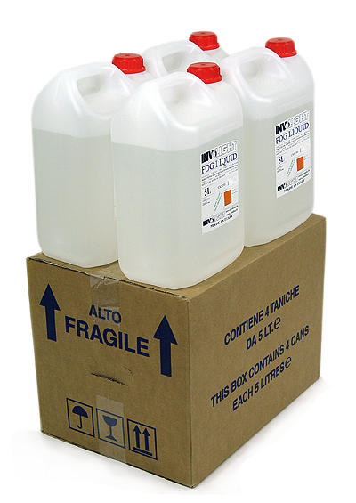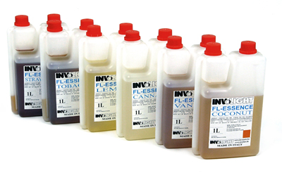

Termék megnevezés: | Rövid leírás:
FL COCONUT | INVOLIGHT Füstfolyadék illatosító, Illat: Kókusz
FL LEMON | INVOLIGHT Füstfolyadék illatosító, Illat: Citrom
FL STRAWBERRY | INVOLIGHT Füstfolyadék illatosító, Illat: Eper
FL TALCUM | INVOLIGHT Füstfolyadék illatosító, Illat: Hintőpor
FL VANILLA | INVOLIGHT Füstfolyadék illatosító, Illat: Vanília
FL BOUQUET | INVOLIGHT Füstfolyadék illatosító, Illat: Bouquet

FOG400



www.invmusic.hu

